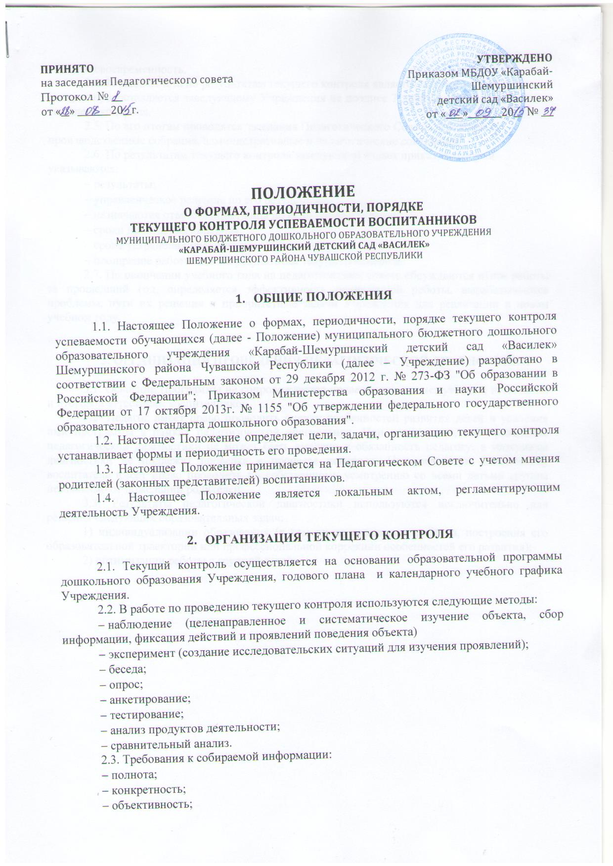

− полнота;
− конкретность;
− объективность;
− своевременность.
  - Формой отчета по результатам текущего контроля является аналитическая справка,
которая предоставляется заведующему Учреждения не позднее 7 дней с момента завершения текущего контроля.
  - По его итогам проводятся заседания Педагогического Совета Учреждения,
производственные собрания, административные и педагогические совещания.
  - По результатам текущего контроля заведующий издает приказ, в котором
указываются:
− результаты;
− управленческое решение по его результатам;
− назначаются ответственные лица по исполнению решения;
− сроки проведения контроля;
− сроки устранения недостатков;
− поощрение работников по результатам текущего контроля.
2.7. По окончании учебного года на педагогическом совете обсуждаются итоги работы за прошедший год, определяется эффективность проведенной работы, вырабатываются проблемы, пути их решения и приоритетные задачи Учреждения для реализации в новом учебном году.

3. ОРГАНИЗАЦИЯ ПРОВЕДЕНИЯ ПЕДАГОГИЧЕСКОЙ ДИАГНОСТИКИ

3.1. Освоение Программы не сопровождается проведением промежуточных аттестаций и итоговой аттестации воспитанников.
3.2. Педагог имеет право проводить оценку особенностей развития детей и усвоения ими программы в рамках педагогической диагностики. При этом важно, что проведение педагогической диагностики не может быть вменено в обязанность педагогу, а материалы диагностики не подлежат проверке в процессе контроля. Педагогическую диагностику воспитатель имеет право проводить по собственному усмотрению со всеми детьми группы независимо от пожеланий родителей.
3.3. Результаты педагогической диагностики используются исключительно для решения следующих образовательных задач:
1) индивидуализации образования (в том числе поддержки ребёнка, построения его образовательной траектории или профессиональной коррекции особенностей его развития);
2) оптимизации работы с группой детей.

